 | VESTIBULAR 2016  PROFESSOR: WALTER TADEU  MATEMÁTICA I | 

ESTATÍSTICA – QUESTÕES - GABARITO

1. (ENEM) Em uma escola, cinco atletas disputam a medalha de ouro em uma competição de salto em distância. Segundo o regulamento dessa competição, a medalha de ouro será dada ao atleta mais regular em uma série de três saltos. Os resultados e as informações dos saltos desses cinco atletas estão no quadro.
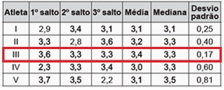
A medalha de ouro foi conquistada pelo atleta número:

a) I b) II c) III d) IV e) V

Solução. O atleta mais regular será aquele com menor desvio padrão. Quanto menor o desvio padrão, mas homogêneos serão os dados.

2. (ENEM) Após encerrar o período de vendas de 2012, uma concessionária fez um levantamento das vendas de carros novos no último semestre desse ano. Os dados estão expressos no gráfico.

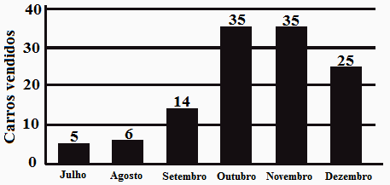

Ao fazer a apresentação dos dados aos funcionários, o gerente estipulou como meta para o mês de janeiro de 2013 um volume de vendas 20% superior à média mensal de vendas do semestre anterior. Para atingir essa meta, a quantidade mínima de carros que deveriam ser vendidos em janeiro de 2013 seria:

a) 17 b) 20 c) 21 d) 24 e) 30

Solução. Calculando a média do semestre, temos: $\bar{x}=\frac{5+6+\text{14}+\text{35}+\text{35}+\text{25}}{6}=\frac{\text{120}}{6}=\text{20}$.

A meta para janeiro será: $\text{Jan}=1,2\text{.}\bar{x}=1,2\text{.}(\text{20})=\text{24}$.

3. (ENEM) Depois de jogar um dado em forma de cubo e de faces numeradas de 1 a 6, por 10 vezes consecutivas, e anotar o numero obtido em cada jogada, construiu-se a seguinte tabela de distribuição de frequências. A média, mediana e moda dessa distribuição de frequências são respectivamente:

a) 3, 2 e 1 b) 3, 3 e 1 c) 3, 4 e 2 d) 5, 4 e 2 e) 6, 2 e 4
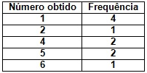
Solução. Os dados estão agrupados. Calculando os valores, temos:

i) Média: $\bar{x}=\frac{(1)\text{.}(4)+(2)\text{.}(1)+(4)\text{.}(2)+(5)\text{.}(2)+(6)\text{.}(1)}{4+1+2+2+1}=\frac{\text{30}}{\text{10}}=3$.

ii) Mediana: Os dados já estão ordenados.

Como o número de dados é par, a mediana será a média aritmética entre os termos centrais:

$\text{Med}=\frac{a_{\frac{\text{10}}{2}+}a_{\frac{\text{10}}{2}+1}}{2}=\frac{a_{5+}a_{6}}{2}=\frac{2+4}{2}=3$.

iii) Moda: É o dado de maior frequência: M_{o} = 1.
4. (ENEM) A tabela apresenta uma estimativa da evolução da população brasileira por faixa etária, em milhões de pessoas para 2020, 2030 e 2045.

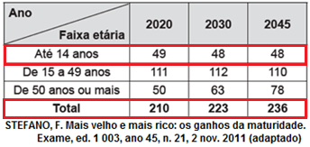

Com base na tabela, o valor que mais se aproxima da média dos percentuais da população brasileira na faixa até 14 anos, nos anos de 2020, 2030 e 2045 é:

a) 21,5 b) 21,7 c) 48,0 d) 48,3 e) 48,5

Solução. Calculando a média dos dados e o respectivo percentual, temos:

$\bar{x}=\frac{\frac{\text{49}}{\text{210}}+\frac{\text{48}}{\text{223}}+\frac{\text{48}}{\text{238}}}{3}≃\frac{0,\text{233}+0,\text{215}+0,\text{202}}{3}=\frac{0,\text{650}}{3}≃0,\text{217}→\text{21},7\text{\%}$.

5. (ENEM) Os sistemas de cobrança dos serviços de táxi nas cidades A e B são distintos. Uma corrida de táxi
Na cidade A é calculada pelo valor fixo da bandeirada, que é de R$3,45, mais R$2,05 por quilômetro rodado. Na cidade B, a corrida é calculada pelo valor fixo da bandeirada, que é de R$3,60, mais R$1,90 por quilômetro rodado. Uma pessoa utilizou o serviço de táxi nas duas cidades para percorrer a mesma distância de 6 km. Qual o valor que mais se aproxima da diferença, em reais, entre as médias do custo por quilômetro rodado ao final das duas corridas?

a) 0,75 b) 0,45 c) 0,38 d) 0,33 e) 0,13

Solução. Calculando as médias de cada custo por quilômetro (dividindo o custo por 6), temos:

- Custo A/km: $\frac{3,\text{45}+6\text{.}(2,\text{05})}{6}=\frac{3,\text{45}+\text{12},\text{30}}{6}=\frac{\text{15},\text{75}}{6}=2,\text{625}→R\$2,\text{63}$.

- Custo B/km: $\frac{3,\text{60}+6\text{.}(1,\text{90})}{6}=\frac{3,\text{60}+\text{11},\text{40}}{6}=\frac{\text{15},\text{00}}{6}=2,5→R\$2,\text{50}$.

A diferença será: R$2,63 – R$2,50 = R$0,13.

6. (FGV) A média das alturas dos 6 jogadores em quadra de um time de vôlei é 1,92m. Após substituir 3 jogadores por outros, a média das alturas do time passou para 1,90m. Nessas condições, a média, em metros, das alturas dos jogadores que saíram supera a dos que entraram em:

a) 0,03 b) 0,04 c) 0,06 d) 0,09 e) 0,12

Solução. Considerando A, B e C os jogadores que saíram e A’, B’ e C’ os jogadores que entraram, temos:

.

Calculando a diferença entre as medias só entre os jogadores que saíram e os que entraram, vem:

$\frac{(A+B+C)}{3}−\frac{(A'+B'+C')}{3}=\frac{0,\text{12}}{3}⇒\bar{x}\left(A,B,C\right)−\bar{x}\left(A\text{',}B\text{',}C'\right)=0,\text{04}$.
7. (ENEM) Uma revista publicará os dados, apresentados no gráfico, sobre como os tipos sanguíneos estão distribuídos entre a população brasileira. Contudo, o editor dessa revista solicitou que esse gráfico seja publicado na forma de setores, em que cada grupo esteja representado por um setor circular.

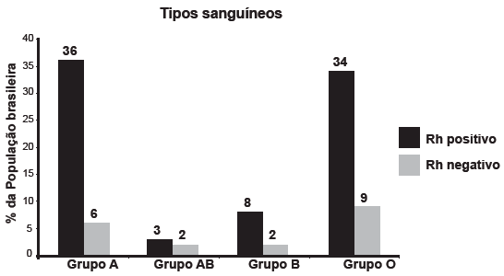

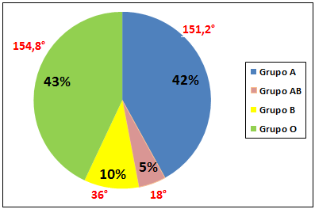
O ângulo do maior desses setores medirá, em graus:

a) 108,0

b) 122,4

c) 129,6

d) 151,2

e) 154,8

Solução. O maior setor corresponderá ao grupo com maior dado.
Esse é o grupo O com (34 + 9) = 43.

Fazendo a correspondência com a circunferência (360°), temos:

$\frac{\text{100}\text{\%}}{\text{360}}=\frac{\text{43}\text{\%}}{x}⇒x=0,\text{43}\text{.}(\text{360})=\text{154},8$.

8. (ENEM) Os salários, em reais, dos funcionários de uma empresa são distribuídos conforme o quadro:

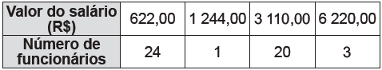

A mediana dos valores dos salários dessa empresa é, em reais:

a) 622,00 b) 933,00 c) 1 244,00 d) 2 024,50 e) 2 799,00

Solução. Há um número par de dados que já estão ordenados.

$\text{Med}=\frac{a_{\frac{\text{48}}{2}+}a_{\frac{\text{48}}{2}+1}}{2}=\frac{a_{\text{24}+}a_{\text{25}}}{2}=\frac{\text{622}+1 \text{244}}{2}=\frac{1 \text{866}}{2}=\text{933}$.

9. (ENEM) Antes de uma eleição para prefeito, certo instituto realizou uma pesquisa em que foi consultado um número significativo de eleitores, dos quais 36% responderam que iriam votar no candidato X; 33%, no candidato Y e 31%, no candidato Z. A margem de erro estimada para cada um desses valores é de 3% para mais ou para menos. Os técnicos do instituto concluíram que, se confirmado o resultado da pesquisa:

a) apenas o candidato X poderia vencer e, nesse caso, teria 39% do total de votos.

b) apenas os candidatos X e Y teriam chances de vencer.

c) o candidato Y poderia vencer com uma diferença de até 5% sobre X.

d) o candidato Z poderia vencer com uma diferença de, no máximo, 1% sobre X.

e) o candidato Z poderia vencer com uma diferença de até 5% sobre o candidato Y.
Solução. Observando a figura com as margens de erros, temos:

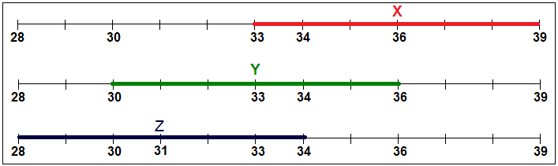

a) Falsa. Caso o candidato Y tivesse 36% poderia ganhar, caso o candidato X não atingisse 36%.

b) Falsa. O candidato Z também pode vencer, caso os candidatos X e Y não atinjam 34%.

c) Falso. A diferença máxima entre os candidatos Y e X seria 36% - 33% = 3%.

d) Verdadeiro. O candidato Z teria 34% e o candidato X teria 33%.

e) Falsa. A diferença máxima entre os candidatos Z e Y seria 34% - 30% = 4%.

10. (UFRJ) Na eleição para a prefeitura de certa medida, 30% dos eleitores votaram pela manhã e 70% à tarde. Os eleitores de manhã gastaram, em média, 1 minuto e 10 segundos para votar, enquanto que os da tarde demoraram, em média, 1 minuto e 20 segundos. Determine o tempo médio gasto por eleitor na votação.

a) 2 min b) 1 mim 23s c) 1 min 15s d) 1 min 30s e) 1 min 17s

Solução. Calculando os percentuais das médias em segundos, temos:

T = (0,3).(70 s) + (0,7).(80 s) = 21 + 56 = 77 s = 1 minuto e 17 segundos.

11. (ENEM) Podemos estimar o consumo de energia elétrica de uma casa considerando as principais fontes desse consumo. Pense na situação em que apenas os aparelhos que constam da tabela abaixo fossem utilizados diariamente da mesma forma.
Tabela: A tabela fornece a potência e o tempo efetivo de uso diário de cada aparelho doméstico.
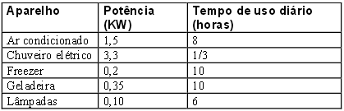

Supondo que o mês tenha 30 dias e que o custo de 1KWh é de R$0,40, o consumo de energia elétrica mensal dessa casa, é de aproximadamente

a) R$ 135 b) R$ 165 c) R$ 190 d) R$ 210 e) R$ 230

Solução. Encontrando o consumo diário em KW, temos:

$C=(1,5)\text{.}(8)+(3,3)\text{.}\left(\frac{1}{3}\right)+(0,2)\text{.}(\text{10})+(0,\text{35})\text{.}(\text{10})+(0,\text{10})\text{.}(6)=\text{12}+1,1+2+3,5+6=\text{24},6 \text{KW}$.

O consumo mensal será: (R$0,40).(24,6).(30) = R$295,20. Arredondando, R$230,00.

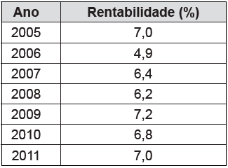
12. (ENEM) Para as pessoas que não gostam de correr grandes riscos no mercado financeiro, a aplicação em caderneta de poupança é indicada, pois, conforme a tabela (período de 2005 até 2011), a rentabilidade apresentou pequena variação. Com base nos dados da tabela, a mediana dos percentuais de rentabilidade, no período observado é igual a:

a) 6,2 b) 6,5 c) 6,6 d) 6,8 e) 7,0

Solução. Os dados estão desordenados. Há 7 dados (ímpar). Logo, a mediana será o termo central: $\text{Med}=\frac{a_{n+1}}{2}=\frac{a_{7+1}}{2}=a_{4}=6,8$.

4,9 | 6,2 | 6,4 | 6,8 | 7,0 | 7,0 | 7,2

13. (FGV) Um conjunto de dados numéricos tem variância igual a zero. Podemos concluir que:

a) a média também vale zero b) a mediana também vale zero c) a moda também vale zero

d) o desvio padrão também vale zero e) todos os valores desse conjunto são iguais a zero

Solução. Se a variância é nula, o desvio padrão também é nulo, pois vale a raiz quadrada da variância.

14. (ENEM) O gráfico abaixo mostra a precipitação de chuva (em cm), acumulada por mês, ocorrida em Cascavel, no período de 1 de janeiro de 2011 a 30 de junho de 2011.

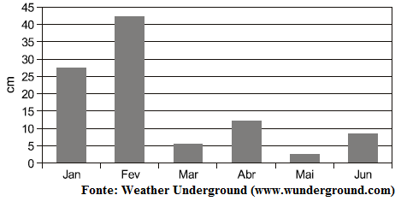

Com base nas informações, do gráfico, é possível afirmar que:

a) quatro meses registraram queda da quantidade de chuva em relação ao mês anterior.
b) o segundo trimestre do ano foi mais chuvoso que o primeiro trimestre.
c) fevereiro acumulou mais chuva do que todos os outros meses juntos.
d) em maio não choveu.
e) fevereiro acumulou mais chuva que os quatro meses seguintes.

Solução. Analisando as opções de acordo com o gráfico, temos:

a) Falsa. Somente Março e Maio apresentaram queda em relação ao mês anterior.

b) Falsa. A soma dos valores de Jan, Fev e Mar foi maior que Abr, Mai e Jun.

c) Falsa. Na soma aproximada, 45 < 27,5 + 5 + 13,5 + 2,5 + 7 => 45 < 55,5.

d) Falsa. O gráfico mostra um valor maior que zero e menor que 5.

e) Verdadeira. Na soma aproximada 45 > 28.

15. (FUVEST) Sabe-se que a média aritmética de 5 números inteiros distintos, estritamente positivos, é 16. O maior valor que um desses inteiros pode assumir é:

a) 16 b) 20 c) 50 d) 70 e) 100

Solução. Considerando N o maior e os demais distintos e diferentes de zero, temos:

$\begin{aligned}\left\{\bar{x}=\frac{1+2+3+4+N}{5} | \right.\end{aligned}$.

16. (Enem) Uma forma experimental de insulina está sendo injetada a cada 6 horas em um paciente com diabetes. O organismo usa ou elimina a cada 6 horas 50% da droga presente no corpo. O gráfico que melhor representa a quantidade Y da droga no organismo como função do tempo t, em um período de 24 horas, é:

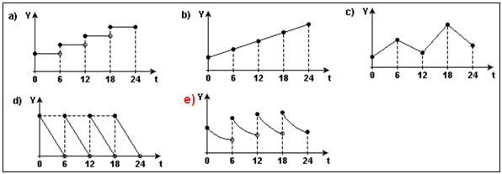
Solução. O gráfico deve ser estritamente decrescente e não linear. A quantidade da droga no final de cada intervalo será aproximadamente metade da quantidade inicial do intervalo. Logo, opção E.

17. (ENEM) O modelo matemático desenvolvido por Kirschner e Webb descreve a dinâmica da interação das células não infectadas do sistema imunológico humano com os vírus HIV. Os gráficos mostram a evolução no tempo da quantidade de células no sistema imunológico de cinco diferentes pacientes infectados pelo vírus HIV. Quando a população de células não infectadas de um sistema imunológico é extinta, o paciente infectado fica mais suscetível à morte, caso contraia alguma outra doença.

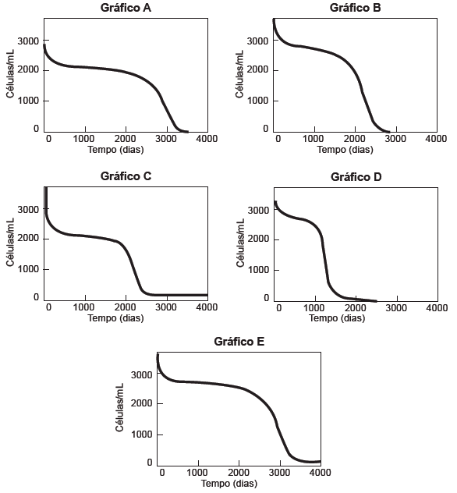

A partir desses dados, o sistema imunológico do paciente infectado que ficou mais rapidamente suscetível à morte está representado pelo gráfico:

a) A b) B c) C d) D e) E

Solução. Observando os gráficos, vemos que o que mostra o menor tempo para que as células não infectadas sejam extintas é o D. Antes dos 300 dias (e em menos dias que o mostrado no gráfico C).

18. (UFMG) Uma pessoa compra mensalmente 8 quilos de arroz e 5 quilos de feijão. Em um dado mês, o preço do quilo de arroz e o do quilo de feijão eram, respectivamente, R$ 2,20 e R$ 1,60. No mês seguinte, o preço do quilo de arroz teve um aumento de 10% e o do quilo de feijão teve uma redução de 5%. Assim sendo, o gasto mensal dessa pessoa com a compra de arroz e feijão teve um aumento percentual:

a) maior que 5% e menor ou igual a 6%

b) maior que 6% e menor ou igual a 7%

c) maior que 7%

d) menor ou igual a 5%

Solução. Analisando as duas situações, temos:

$\begin{aligned}i) \begin{aligned} \\ \end{aligned} \\ \end{aligned}$.

19. (PUC) Sabe-se que os números x e y fazem parte de um conjunto de 100 números, cuja média aritmética é 9,83. Retirando-se x e y desse conjunto, a média aritmética dos números restantes será 8,5.
Se 3x – 2y = 125, então:

a) x = 95 b) y = 65 c) x = 80 d) y = 55 e) x = 75

Solução. Expressando a média aritmética destacando os números x e y, temos:

$\begin{aligned}i) \begin{aligned}\left\{\bar{x}=\frac{S(\text{98})+x+y}{\text{100}} | \right.\end{aligned} \\ \end{aligned}$.

